Промежуточная контрольная работа по математике в 10 классе (2ч)
Часть 1
Ответом на задания В1 — В10 является целое число или конечная десятичная дробь. Единицы измерений писать не нужно.
В1. В сентябре 1 кг винограда стоил 100 рублей, в октябре виноград подорожал на 20%, а в ноябре еще на 15%. Сколько рублей стоил 1 кг винограда после подорожания в ноябре?

В2. На рисунке жирными точками показано суточное количество осадков, выпадавших в Элисте с 7 по 18 декабря 2001 года. По горизонтали указываются числа месяца, по вертикали — количество осадков, выпавших в соответствующий день, в миллиметрах. Для наглядности жирные точки на рисунке соединены линией. Определите по рисунку, сколько дней из данного периода выпадало менее 2 миллиметров осадков.
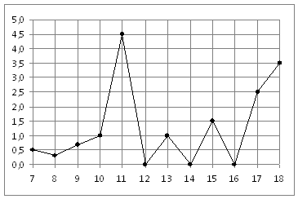
В3. Решите уравнение

В4. Найдите площадь ромба, изображенного на клетчатой бумаге с размером клетки 1 см 1 см (см. рис.). Ответ дайте в квадратных сантиметрах.
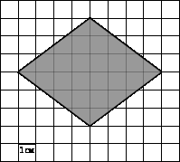
В 5. Найдите значение выражений а) ; б) 2 +
В6. Решите уравнение 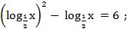
В7. 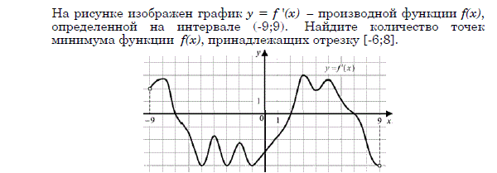
В8. В соревнованиях по толканию ядра участвуют 3 спортсмена из Македонии, 8 спортсменов из Сербии, 3 спортсмена из Хорватии и 6 — из Словении. Порядок, в котором выступают спортсмены, определяется жребием. Найдите вероятность того, что спортсмен, который выступает последним, окажется из Сербии.
В9 . Найдите площадь поверхности многогранника, изображенного на рисунке (все двугранные углы прямые).
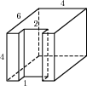
В10. Найдите высоту правильной четырехугольной пирамиды, если ее боковое ребро равно 26, сторона основания $\text{10}\sqrt{2}$.

В11. Высота над землeй подброшенного вверх мяча меняется по закону h(t)=1,4+9t-5t² , где h — высота в метрах, t — время в секундах, прошедшее с момента броска. Сколько секунд мяч будет находиться на высоте не менее 3 метров?

В12. Из пункта А в пункт В, расстояние между которыми 60 км, одновременно выехали автомобилист и велосипедист. За час автомобилист проезжает на 70 км больше, чем велосипедист. Определите скорость велосипедиста, если известно, что он прибыл в
пункт В на 2 часа 20 минут позже автомобилиста. Ответ дайте в км/ч.
Часть 2
Задания С1 ― С4 выполняются с полным обоснованным решением и с записью ответа.

С1.
С2. Найдите наименьшее значение функции на отрезке [3,5; 15].
y = x³ − 8x² + 16x + 17

